**MANUAL BOOK**

**SISTEM INFORMASI MOBILE UNTUK**

**PENDATAAN SURVEI BANGUN GEDUNG**



**Disusun Oleh :**

**Alfhan Rizky Fauzan**

**Dr. Eri Prasetyo Wibowo**

**UNIVERSITAS GUNADARMA**

**FAKULTAS TEKNOLOGI INDUSTRI**

**JAKARTA**

**2018**

1. **PENGGUNAAN APLIKASI SURVEI BANGUN GEDUNG**

Pada skenario uji coba aplikasi, pengguna diminta untuk menjalankan aplikasi. Berikut skenario uji coba :

1. Pengguna membuka aplikasi dengan menekan icon pada smartphone

seperti gambar 1.

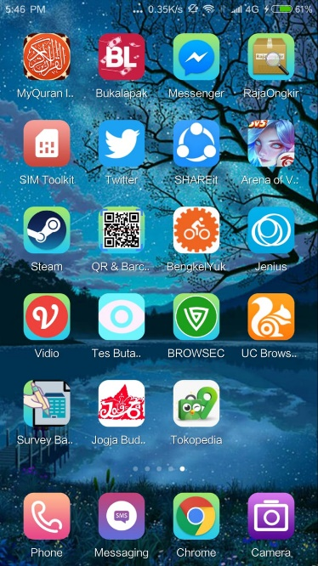

Gambar 1 Tampilan Icon Aplikasi pada Ponsel

1. Kemudian akan tampil *Splashscreen* aplikasi seperti gambar 2.

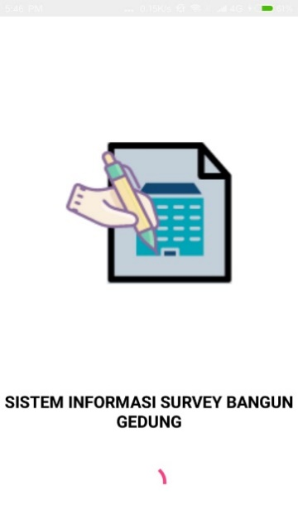

Gambar 2 Tampilan Icon Aplikasi pada Ponsel

1. Setelah tampilan splashscreen, maka muncul tampilan *login* seperti

gambar 3.

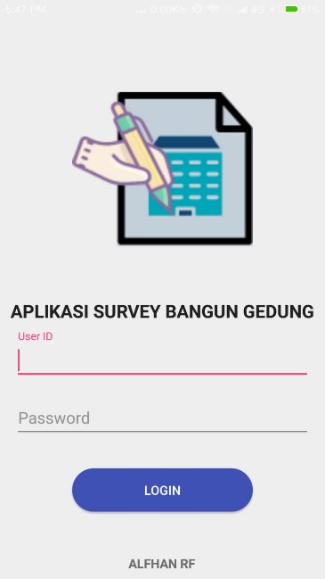

Gambar 3 Tampilan *Login* Aplikasi pada Ponsel

1. Saat *user* berhasil *login* akan muncul menu utama yaitu *maps* dan titik bangun gedung yang telah di survei seperti pada gambar 4

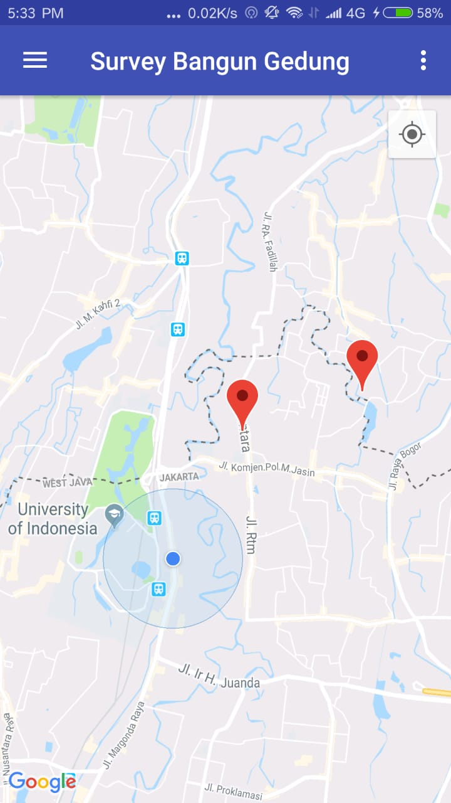

Gambar 4 Tampilan Utama Aplikasi pada Ponsel

1. Apabila *user* menakan menu yang terdapat pada sebelah kiri atas akan muncul tampilan menu seperti pada gambar 5(A) dan 5(B).

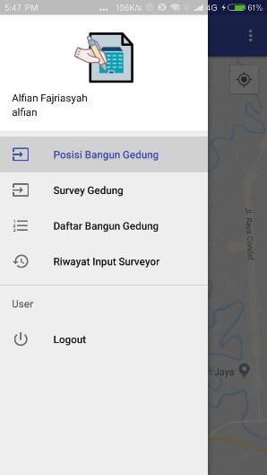 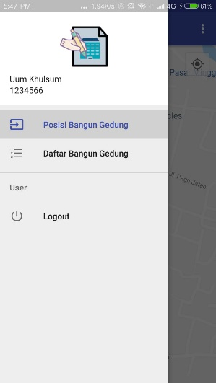

1. (B)

Gambar 5 (A) *Login* aplikasi dengan *role* petugas survei, (B) *Login* aplikasi dengan *role* user eksternal

1. Apabila *user* memilih titik gedung pada *maps* maka akan memberikan informasi data nama bangunan gedung seperti pada gambar 6.

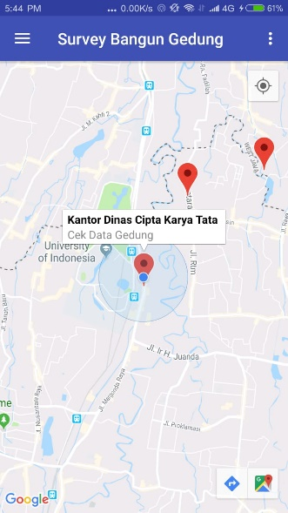

Gambar 6 Tampilan Utama Pada Saat Titik Pada *Maps* Ditekan

1. Apabila *user* menekan pada titik bangun gedung yang sama maka akan memberikan tampilan informasi seperti pada gambar 7.

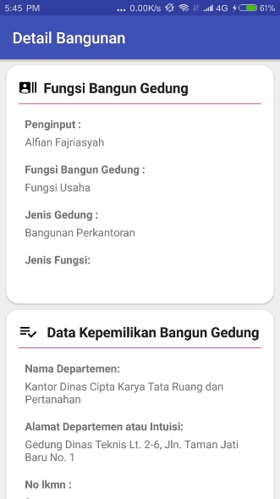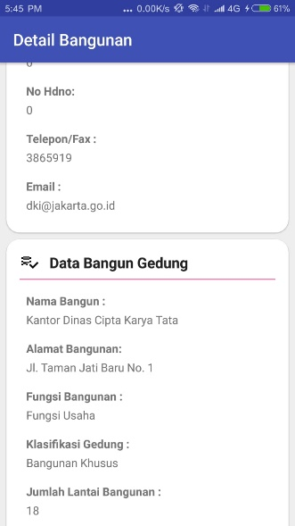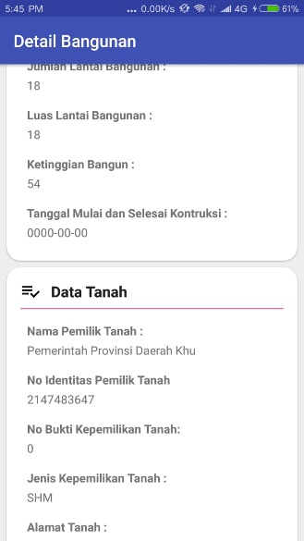

1. (B) (C)

Gambar 7 (A),(B), (C) Tampilan Detail Pada Saat Titik Pada *Maps* Ditekan 2 kali pada titik yang sama

1. Tampilan apabila *user* memilih tampilan survey gedung pada menu seperti pada gambar 8.

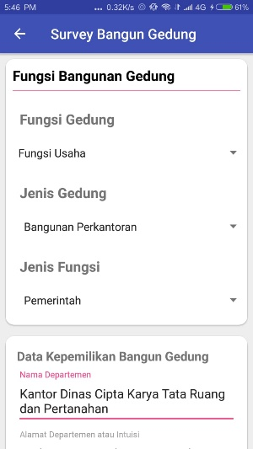 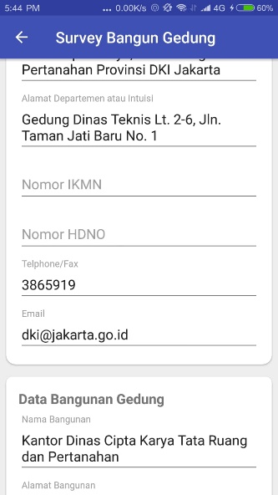

1. (B)

Gambar 8 (A) dan (B) Tampilan Form Survey Pada Saat Menu Surey Bangun Gedung Dipilih

1. Tampilan apabila *user* memilih *menu* daftar bangun gedung, seperti pada gambar 9.

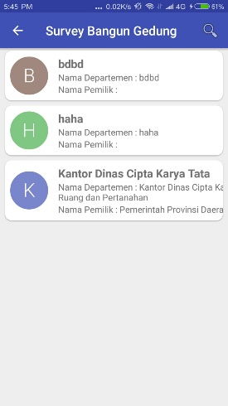

Gambar 9 Tampilan *Menu* Daftar Bangun Gedung

1. Tampilan apabila *user* memilih *menu* Riwayat Input Survei, seperti pada gambar 10.

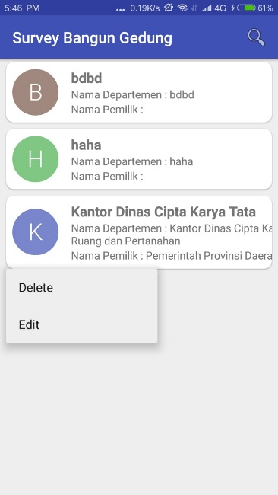

Gambar 10 Tampilan *Menu* Riwayat Input Surveyor

1. Tampilan apabila *user* menekan *menu* delete pada saat ingin menghapus data yang telah di masukan seperti pada gambar 11.

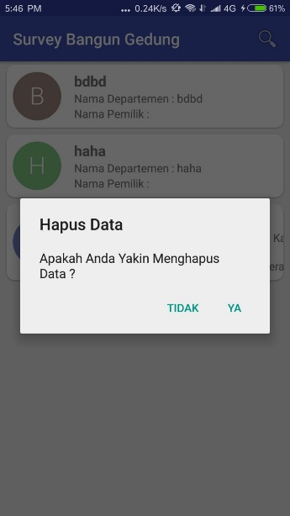

Gambar 11 Tampilan *Menu* Riwayat Input Surveyor Pada Saat Ingin Menghapus Data

1. Tampilan apabila *user* ingin *logout* pada dari aplikasi survei bangun gedung seperti pada gambar 12.

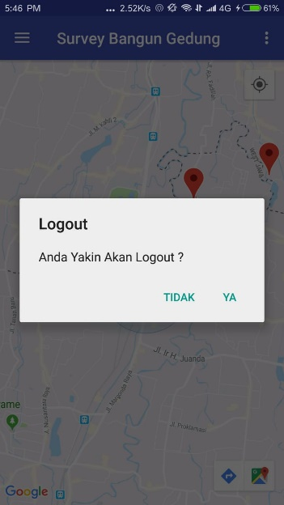

Gambar 12 Tampilan *Menu Logout*